<https://www.pobot.org/Une-interface-IHM-pour-Arduino.html>

<https://www.robot-maker.com/forum/tutorials/article/10-roby-mon-premier-robot-arduino/>

<http://www.mon-club-elec.fr/pmwiki_reference_arduino/pmwiki.php?n=Main.LibrairieServo/>

<https://projetsdiy.fr/piloter-servomoteur-arduino/>

Important sa mere :

<https://wiki.dfrobot.com/MD1.3_2A_Dual_Motor_Controller_SKU_DRI0002/>

LE PTI LIEN QUI MET BIEN <https://www.aranacorp.com/fr/pilotez-un-moteur-cc-avec-arduino/>

<https://openclassrooms.com/forum/sujet/faire-communiquer-2-arduino-sans-fil> radio

Chaque servomoteur est représenté par un entier naturel : le servomoteur gauche 1 et le servomoteur droit 0.

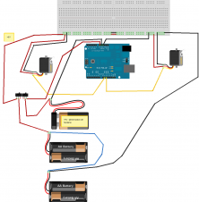

TRUC POUR ERWAN UTILISE CA : <https://eskimon.fr/tuto-arduino-601-le-moteur-%C3%A0-courant-continu#piloter-un-moteur/>

<https://fr.rs-online.com/web/p/batteries-9-volts/0199646/>

Communicaion Radio :

http://robotlabo.eu/pageTuto/tutoSansFil.html

J’AI MIS 40mn A TROUVER CE PTN DE LIEN : <https://github.com/sui77/rc-switch/blob/master/RCSwitch.cpp/>